Una primera aproximación al carácter del estallido social en Colombia. Paro, huelga, estallido, minga, insurrección y fiesta popular frente a la estrategia de muerte
24 mayo, 2021 By Fernando Dorado Leave a Comment
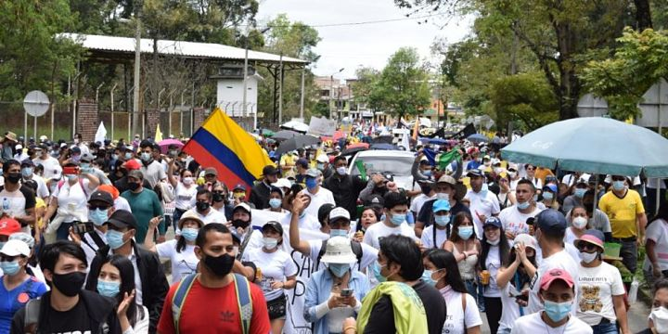
PDF
Imprimir
El alzamiento popular denominado “Paro Nacional” que está en desarrollo en Colombia desde hace casi un mes, es un verdadero estallido social que se manifiesta de diversas formas.
Ha sido una verdadera explosión de creatividad rebelde -especialmente juvenil y de género- en donde el arte a todo nivel (música, grafitis, danza, performance, etc.) se convirtió en instrumento de expresión de la inconformidad que estaba contenida por el miedo y la incertidumbre.
Es, a la vez, una huelga parcial de trabajadores del Estado; un “paro forzado” de importantes sectores de la producción debido al bloqueo de vías dentro de las ciudades y de carreteras troncales; y es una gran minga comunitaria de indígenas, campesinos y afros, en regiones de tradición de lucha como Cauca, Nariño, Huila, Putumayo, Catatumbo y otras.
Pero también es una infinidad de marchas y concentraciones de trabajadores, estudiantes y población en cientos de cabeceras municipales; y una insurrección relativamente espontánea de jóvenes valientes de barrios populares en grandes ciudades y de millares de pobladores en medianos y pequeños municipios, que le están dando vida a nuevas formas de organización.
Seguramente este acontecimiento es mucho más que la suma de todas estas formas de acción popular. Es una expresión de rebeldía de un pueblo que ha vivido en las últimas décadas (y desde siempre) en medio de diversos y agudos conflictos sociales, políticos y culturales – armados y desarmados- que influyen de una u otra manera en sus dinámicas.
Esta explosión social es resultado de un acumulado de luchas de largo aliento y otras recientes entre las cuales se destacan la Minga Comunitaria del Suroccidente y el Paro de los corteros de caña de 2008, el Paro Agrario de 2013, los Paros Estudiantiles de 2011 y 2018, y el gran Paro Nacional de noviembre de 2019, que no logró tener continuidad en 2020 por el impacto de la pandemia.
Existe un consenso general en cuanto a las causas de esta potente explosión de rebelión popular. Colombia es el país más desigual e inequitativo de la región; inmensas riquezas y grandes extensiones de las mejores tierras están en manos de unas pocas familias y grupos económicos, mientras más de la mitad de la población vive en la pobreza y la miseria.
Las castas dominantes colombianas han impuesto desde siempre un régimen criminal que combina la más abierta dictadura violenta con una institucionalidad aparentemente democrática que se basa a enfrentar pueblo contra pueblo, aprovechándose de la gran diversidad étnica y cultural que existe entre amplios sectores de la población colombiana, y en la aplicación de elaboradas estrategias para radicalizar a los sectores más avanzados, aislarlos y golpearlos.
No obstante, ese tipo de control pareciera estar agotándose por efecto de dos (2) fenómenos socio-económicos que están en desarrollo en las últimas décadas, que se han expresado con toda potencia en el actual estallido social, y que hasta ahora no se habían manifestado debido al efecto de contención causado por la economía del narcotráfico y el conflicto armado.
Uno de ellos, consiste en el fortalecimiento económico, social y cultural de los pequeños y medianos productores agrarios (cafeteros, arroceros, paneleros, lecheros, fruticultores, cacaoteros, etc.) que han empezado a cuestionar el poder corporativo que desde finales del siglo XIX construyó la oligarquía que los sometía a ser simples productores de materias primas. Hoy ellos avizoran la posibilidad de convertirse en actores de una nueva economía que avance hacia la industrialización de sus productos, dado que la economía basada en la extracción de materias primas (petróleo, carbón, oro) entró en profunda crisis.
Y el otro fenómeno, es la aparición de una inmensa capa de “nuevos trabajadores” (el precariado o proletariado del siglo XXI) que está compuesto principalmente por jóvenes profesionales, unos asalariados y otros “emprendedores”, que son los sectores que sufren con mayor impacto tanto el desempleo como la precarización laboral, pero además, son sectores fuertemente explotados por los bancos que se apropian de su trabajo y escasas ganancias.
Estos fenómenos hacen parte de la realidad global de un mundo que no ofrece ninguna oportunidad de vida a las nuevas generaciones. Esa juventud es consciente de la quiebra moral del modelo de acumulación capitalista que sustenta una crisis civilizatoria que ha puesto a la humanidad de cabeza frente al futuro inmediato. Ellos han empezado a entender que el gran capital nos conduce a un suicidio colectivo, perciben un “no futuro” que los abruma y sienten que el riesgo de la extinción como especie es algo posible e inmediato.
Y así los jóvenes colombianos no lo expresen en sus relatos y pliegos de exigencias, lo manifiestan en sus expresiones artísticas y creativas consignas aunque todavía estén en una fase de consciencia instintiva y sensitiva. Ya avanzarán con mayor consistencia.
Sobre lo coyuntural
Algunos analistas plantean que el gobierno de Duque provocó consciente y calculadamente al pueblo con la agresiva reforma tributaria, igual a lo que hicieron con el asesinato de Jorge Eliécer Gaitán, ante la certeza de que iban a perder las elecciones en 2022 si Colombia se mantenía en paz.
Es decir, así el estallido social sea auténtico y justo, podría haber sido provocado y manipulado para poder remplazar al “enemigo interno”. Hasta hace pocos años eran las Farc y ahora ese enemigo es Gustavo Petro, un político que se ha mostrado como un candidato presidencial imparable frente a la incapacidad de un gobierno como el de Duque.
De acuerdo a esa perspectiva, esas castas oligárquicas están implementando un guion dirigido a convertir la protesta ciudadana en una verdadera guerra fratricida. La combinación de infiltración, provocación, represión oficial y asonadas pagadas, estaría dirigida a radicalizar a los protestantes, aislarlos de las mayorías y golpear a las fuerzas más avanzadas.
La diversidad de actores sociales y la relativa falta de coordinación (y dirección) les habría facilitado el juego de combinar la represión más brutal con las dilatadas negociaciones para alargar el conflicto social -especialmente los bloqueos- y así agotar a amplios sectores de la población que apoyan el “paro” pero que se cansan muy rápido al tener que sufrir la inmovilidad y el desabastecimiento de alimentos, combustibles y medicinas.
Así pareciera que el gobierno empieza a ganar la iniciativa. Es posible que el bloque de poder dominante logre resultados inmediatos en cuanto a derrotar por la fuerza del terrorismo de Estado al movimiento popular pero el proceso de rebelión social que se ha iniciado no tiene reversa, como no lo tiene en América Latina y en todo el mundo. El modelo capitalista basado en el capital financiero que destruye la naturaleza, a la sociedad y al trabajo humano, no tiene salida hacia el futuro. Pero además, la civilización basada en la economía crematística y en el patriarcado, ha entrado en una fase de agotamiento y crisis sistémica.
A pesar de que esas previsiones sean posibles, no sabemos de antemano el desenlace. Si como ocurrió en Chile, los efectos de la rebelión democrática logran afirmarse en la consciencia colectiva, el pueblo colombiano derrotará en las urnas en 2022 la estrategia de guerra y de muerte implementada por la oligarquía.
Todo es posible cuando entramos en un nuevo umbral y hemos visto el miedo de frente.
Fernando Dorado
Foto tomada de: El Tiempo
Filed Under: Revista Sur, RS Desde el sur

